河北建工集团有限责任公司
盘扣支撑体系采购

招标文件

招标单位: 河北建工集团有限责任公司
2022年6月16日
目 录
第一部分：投标须知
- 投标须知前附表
- 招标文件的组成
- 对招标人的要求
- 对投标文件的要求
- 投标报价说明
- 开标、评标、定标
- 投标保证金
- 供期要求
第二部分 投标文件
- 盘扣支撑体系投标报价表
- 法定代表人授权委托书
- 委托代理人身份证复印件
- 承诺书（质量、供货时间、服务、资金实力）
- 资质证明文件（营业执照、生产许可证等）
- 近两年与大型建筑企业或租赁公司的供货合同
- 开户许可证
- 其它资料（能体现投标单位实力、信誉的的证明资料、进货材质等）
第三部分 合同协议条款
- 建筑材料采购合同
- 合同附件

第一部分：投标须知

一. 投标须知前附表
序号 | 项 目 内 容
1 | 招 标 人：河北建工集团有限责任公司  工程名称：盘扣支撑体系采购项目  供货地点：河北省石家庄市或保定市
2 | 招标方式: 本次招标采取公开招标的方式。
3 | 招标范围和要求:  一、招标范围：本次采购的盘扣支撑体系横立杆。  二、采购供应时间：  自2022年6月25日至6月30日完成。  三、工程概况：  1. 本次招标的盘扣总重量合计约525吨。  2. 本次供货应按时间节点直达供货地点。  四、盘扣、丝托的质量等级及采购数量：可参见后面附表一。
4 | 产品的技术质量要求: 投标人供应的产品的必须符合JGJ231-2010《建筑施工承插型盘扣式钢管支架安全技术规程》的相关材质要求，盘扣的加工焊接质量和轮盘质量符合行业标准及招标单位的要求，各种技术参数和工作性能必须满足招标人的要求和现场施工的实际需要。立杆直径及壁厚ф48*3.25，横杆直径及壁厚ф48*2.75要求见相关标准。管材要求带材质标，生产厂家标。
5 | 投标文件份数:正本壹份,副本壹份。投标文件盖章齐全后，一块密封于档案袋内，封口处加盖骑缝章。开标前应确保其密封完好。
6 | 合同价格确定方式: 本此招标采用包干的综合固定价格，单价包含但不限于：管材费、材料费（镀锌）、加工费、运输费、管理费、利润和全过程中的保险费用、税金等，即包括了从原材料采购、储存、加工、运输到达本次供货地点所有费用（卸车除外）。投标报价由各投标人自行根据自身技术、成本水平、加工产能等因素自主确定。  固定价格以开标前一日《我的钢铁》网，ф48*3.25mm，ф48*2.75mm，管材报价为基准价，与合同签订次日《我的钢铁》网ф48*3.25mm，ф48*2.75mm，，管材报价进行对比据实调整。
7 | 计量规则：中标人按照招标人提供的采购产品清单供货，收货地现场或双方随机确定的过磅点过磅计量，收货地实际过磅净重量与厂家出厂磅单净重误差在国家规定的千分之三以内时可以按厂家磅单计量结算，双方净重误差超出千分之三不大于千分之六时取双方净重的平均值计量结算，大于千分之六时按施工收货地实际过磅净重计算
8 | 付款方式：网银转账支付。  付款节点及进度：确定中标单位并签订合同后，中标单位开始实施组织货源及产品加工、供应等工作；供货量完成后双方结算、一次性付清结算的全部款项。
9 | 投标保证金：50000元（伍万元整），递交时间为投标截止之日的前一个工作日下午18：00之前（以到账时间为准）。  账户详细信息如下：  开户名：河北建工物流有限公司  开户行：光大银行西王支行  账号：75220188000078821  投标保证金在开标之后根据平台规定进行返还。中标单位需承担竞标平台使用费，使用费标准：中标工程总造价的千分之一，最高不超过一万元。  报名及招标文件工本费：不收取费用。
10 | 发布招标公告时间：2022年6月16日至2022年6月20日。  报名地点:。  联系人：王忠文 电话：13171807605 邮箱：527959568@qq.com
11 | 投标报名起止时间：2022年6月16日至2022年6月20日，逾期不予受理。
12 | 开标地点:中采网电子商务平台。  开标时间：2022年6月21日上午10时。  本次招1个标段，内容详见招标清单。开标程序分为网上竞价阶段和谈判阶段。投标单位应不少于3家，不满足要求时推迟开标。  1、竞价阶段：  在电子商务平台综合评标系统进行投标。采用投标报价高位淘汰方式。技术部分只提供电子版并上传电子商务平台。  投标单位小于等于5家时，采用两轮报价，第一轮不淘汰，第二轮淘汰后剩余3家进入谈判阶段。  投标单位大于5家时，采用三轮报价，第一轮不淘汰，第二轮淘汰后剩余5家，第三轮淘汰后剩余4家进入谈判阶段。  报价时间间隔为30分钟。  招标服务平台：中采网电子商务招标平台  联系电话：沈锋 18330199222  2、谈判阶段（2022年6月21日下午2时）  进入谈判阶段的投标单位需提供装订成册并按格式要求盖章签字的投标文件壹份（商务报价部分按最后一轮网上竞价填写）；谈判地点河北建工集团有限责任公司2楼会议室（石家庄友谊北大街146号），进入谈判阶段的投标单位必须现场提交投标文件，否则视为放弃谈判机会。
13 | 投标人资质等级:  持有工商管理部门及相关部门核发的营业执照，注册资本金5000万元以上（含5000万），加工生产许可证等资质文件。
 | 评标办法：采取先招后议的形式，经招标人综合考虑，在保证供应和质量的前提下，择优选取1家信誉好、实力强、服务周到的厂家为中标单位。
14 | 签订合同时间：开标后3日内。
15 | 招标其他要求：  1. 投标人须按招标文件确定的时间节点保证招标人的物资供应；招标人货物尽量集中订货，但不够整车发货确需零星发货时，投标人均须予以及时供货。  2. 投标人有确保招标货物质量的技术力量、设备和管理制度，能够按照招标人在订货单中注明的供货地点、供货时间、规格、数量及其它特殊技术要求，进行招标物资的供应。  3. 投标人应根据招标人的通知及时安排生产和发货，并应保证供应的及时性、连续性。如因供应的及时性、连续性无法保证，导致出现误工、窝工问题的，所造成的经济损失由投标人负责。  4. 投标人不能按合同要求时间节点供应招标物资而造成招标人工程停工损失的，由投标人负责赔偿。  5. 投标人提供的招标物资的质量由招标人会同建设单位及现场监理按国家及行业相关规范要求对其进行取样送检，检测机构为建设单位指定的具有相应资质的实验室负责所送物资的强度检验。  6. 投标人供应的招标物资每车必须随车提交齐全、符合要求的管材材质单、《质量证明书》、合格证等相关技术资料和增值税专用发票、收据等，如资料不全或者与实物不符，招标人有权拒收。  7. 投标人供应的产品，必须确保质量合格，如投标人提供的产品质量不合格或性能不满足招标人要求，投标人应无条件予以退货，并承担由此对招标人所造成的全部损失及赔偿责任。  8. 供货周期内货物价格按照须知附表总第6款执行，若招投标人双方不能达成一致价款，招标人有权另行安排供货商并追究投标人的相应法律责任。  9. 中标人与招标人签订合同后，在合同执行期间，不得以自身资金、加工周期、人员和原材不到位等各种理由，中断或拖延招标物资的供应，否则由投标人承担违约责任，并赔偿招标人全部损失。

2.招标文件的组成
2.1投标须知
2.2合同条件及合同协议条款
2.3投标书

3.对投标人的要求
3.1对投标人资质等级要求：见投标须知前附表
3.2投标人不得有串标、围标、哄抬标价等损害招标人利益的行为；如有上述行为一经发现，立即取消其参加投标资格，并追究相应的经济和法律责任。
3.3投标人应按照招标文件的规定程序、时间及有关规定进行投标，否则按自动放弃论处。
3.4投标费用：除招标文件中另有规定外, 投标人应承担本次投标的报名、编制与递交投标文件所涉及的一切费用，不管投标结果如何，本单位对上述费用不负任何责任。

4.对投标文件的要求
4.1投标文件应使用不能擦去的墨水打印或书写，由投标人加盖公章和法定代表人印鉴或签字或法定代表人委托的代理人签字。
4.2投标文件须在2022年6月21日下午2时之前递交到开标地点。
4.3凡有下列情况之一者，投标文件视为无效
4.3.1投标截止时间之后送达的投标文件
4.3.2未按招标文件要求标志、密封的
4.3.3投标文件实质性内容字迹模糊、难于辨认或删改处未加盖投标文件签字人印章的。
4.3.4投标文件实质上不响应招标文件要求的
      - 投标文件载明的招标项目完成期限超过招标文件规定的期限；
      - 投标文件附有招标人不能接受的条件；
- 不符合招标文件中规定的其他实质性要求的；
4.3.5隐瞒实情,弄虚作假，资料不全的。
4.4投标人递交的投标书应包括以下内容：
a. 具备相应有年检资质和营业执照；
b. 法人授权委托书；
c. 资质等级证书；
d. 安全生产许可证、质量认证等证明公司实力的材料；
（以上材料复印件需盖公章、或委托人签字）
e. 承诺书（质量、供货时间和服务等）；
f. 投标报价表；

5. 投标报价
5.1投标报价说明：见招标须知前附表
5.2投标报价要求：见招标须知前附表

6.开标、评标、定标
6.1开标
6.1.1开标地点:中采网电子商务平台。
6.1.2开标时间：2022年6月21日上午10时。
本次招标1标段，内容详见招标清单。开标程序分为网上竞价阶段和谈判阶段。投标单位应不少于3家，不满足要求时推迟开标。
1、竞价阶段：
在电子商务平台综合评标系统进行投标。采用投标报价高位淘汰方式。技术部分只提供电子版并上传电子商务平台。
投标单位小于等于5家时，采用两轮报价，第一轮不淘汰，第二轮淘汰后剩余3家进入谈判阶段。
投标单位大于5家时，采用三轮报价，第一轮不淘汰，第二轮淘汰后剩余5家，第三轮淘汰后剩余3家进入谈判阶段。
报价时间间隔为30分钟。
招标服务平台：中采网电子商务招标平台
联系电话：沈锋 18330199222
6.2评标办法和标准：由招标人开标小组综合考评各投标人企业实力、技术水平、业绩、价格、信誉等因素，择优选取一家信誉好、实力较强、服务周到者为中标单位。

7.投标保证金：
7.1本工程投标保证金为伍万元整。
7.2如投标人发生下列情况时，投标保证金将被没收：
7.2.1 投标人之间相互串标、围标及其它利用不法手段参加投标或谋取中标的；
7.2.2交纳保证金后，不来参加投标的；
7.2.3投标人中标后不按规定时间签订合同的。

8.工期要求
工期要求：根据招标人的物资进场计划要求，满足招标人现场施工要求。

附件一：
盘扣供货清单
序 号 | 名 称 | 规格型号 | 单位 | 数 量 | 供货地 | 备注
1 | 2米立杆 | Φ48*3.25 | 吨 | 215 | 石家庄、安新 | 20000支
2 | 1.5米立杆 | Φ48*3.25 | 吨 | 82 | 石家庄、安新 | 10000支
3 | 1.2米横杆 | Φ48*2.75 | 吨 | 177 | 石家庄、安新 | 40000支
4 | 0.9米横杆 | Φ48*2.75 | 吨 | 51 | 石家庄、安新 | 15000支

第二部分 投标文件
盘扣报价表
我单位完全响应招标人的招标文件要求，愿以下述报价承接本次招物资的供应工作：
序号 | 物资名称 | 单 位 | 产品含税价格 | 含税运费 | 综合固定含税价 | 备注
1
2
3
4
5
6
7
8
9
10 | 总价 | 大写： 元
说明：含税价格均为开具可抵扣的增值税专用发票（13%）价格。
投标人(盖章)：
法定代表人（签字）：
或委托代理人(签字)：
2022年 月 日
法定代表人签署授权委托书

本授权书声明： （姓名）系 （投标人名称）的法定代表人 ，现授权委托 (单位名称)的 （姓名） 为我公司授权委托代理人，参加河北建工集团有限责任公司的盘扣和丝托物资的投标事宜，我承认代理人全权代表我以本公司名义所签署的本工程的投标文件。

代理人无转委托权，特此委托。

代理人： （签字） 性别： 年龄：
身份证号码： 职务：
投标人： （盖章）
法定代表人： （签字或盖章）
授权委托日期： 年 月 日

注：受委托人身份证复印件附后

承诺书（质量、供货时间、服务、资金实力等，格式自拟）

资质文件
- 企业法人授权委托书、联系人身份证复印件
- 《企业营业执照》复印件加盖公章
- 《企业资质证书》复印件加盖公章
- 《企业生产许可证》复印件加盖公章
- 体系认证文件
- 最近2年业绩

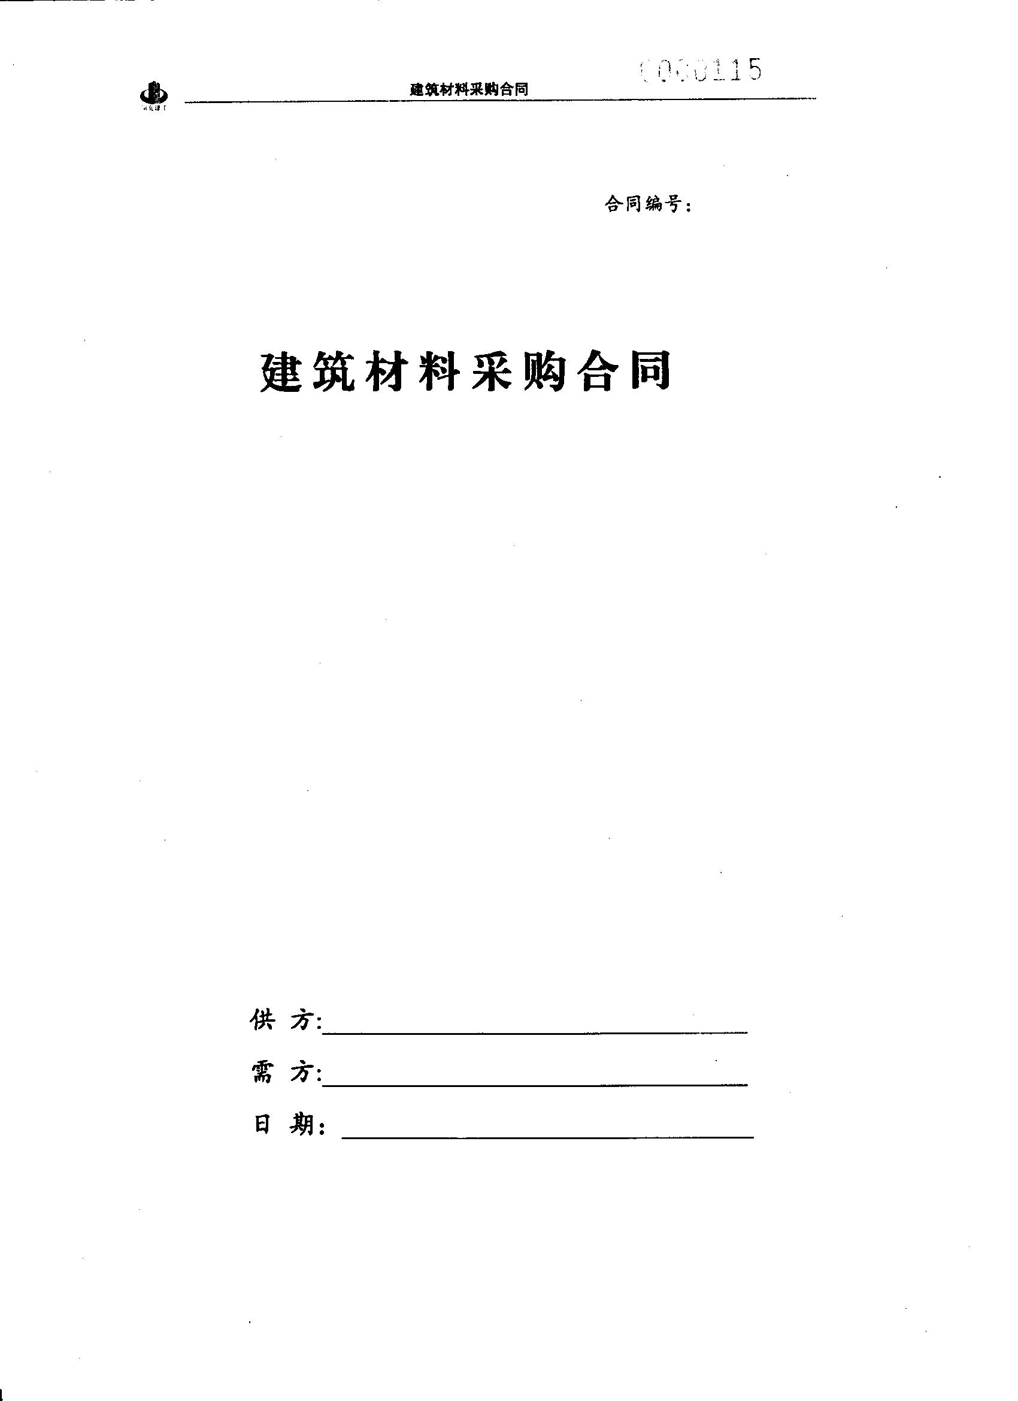

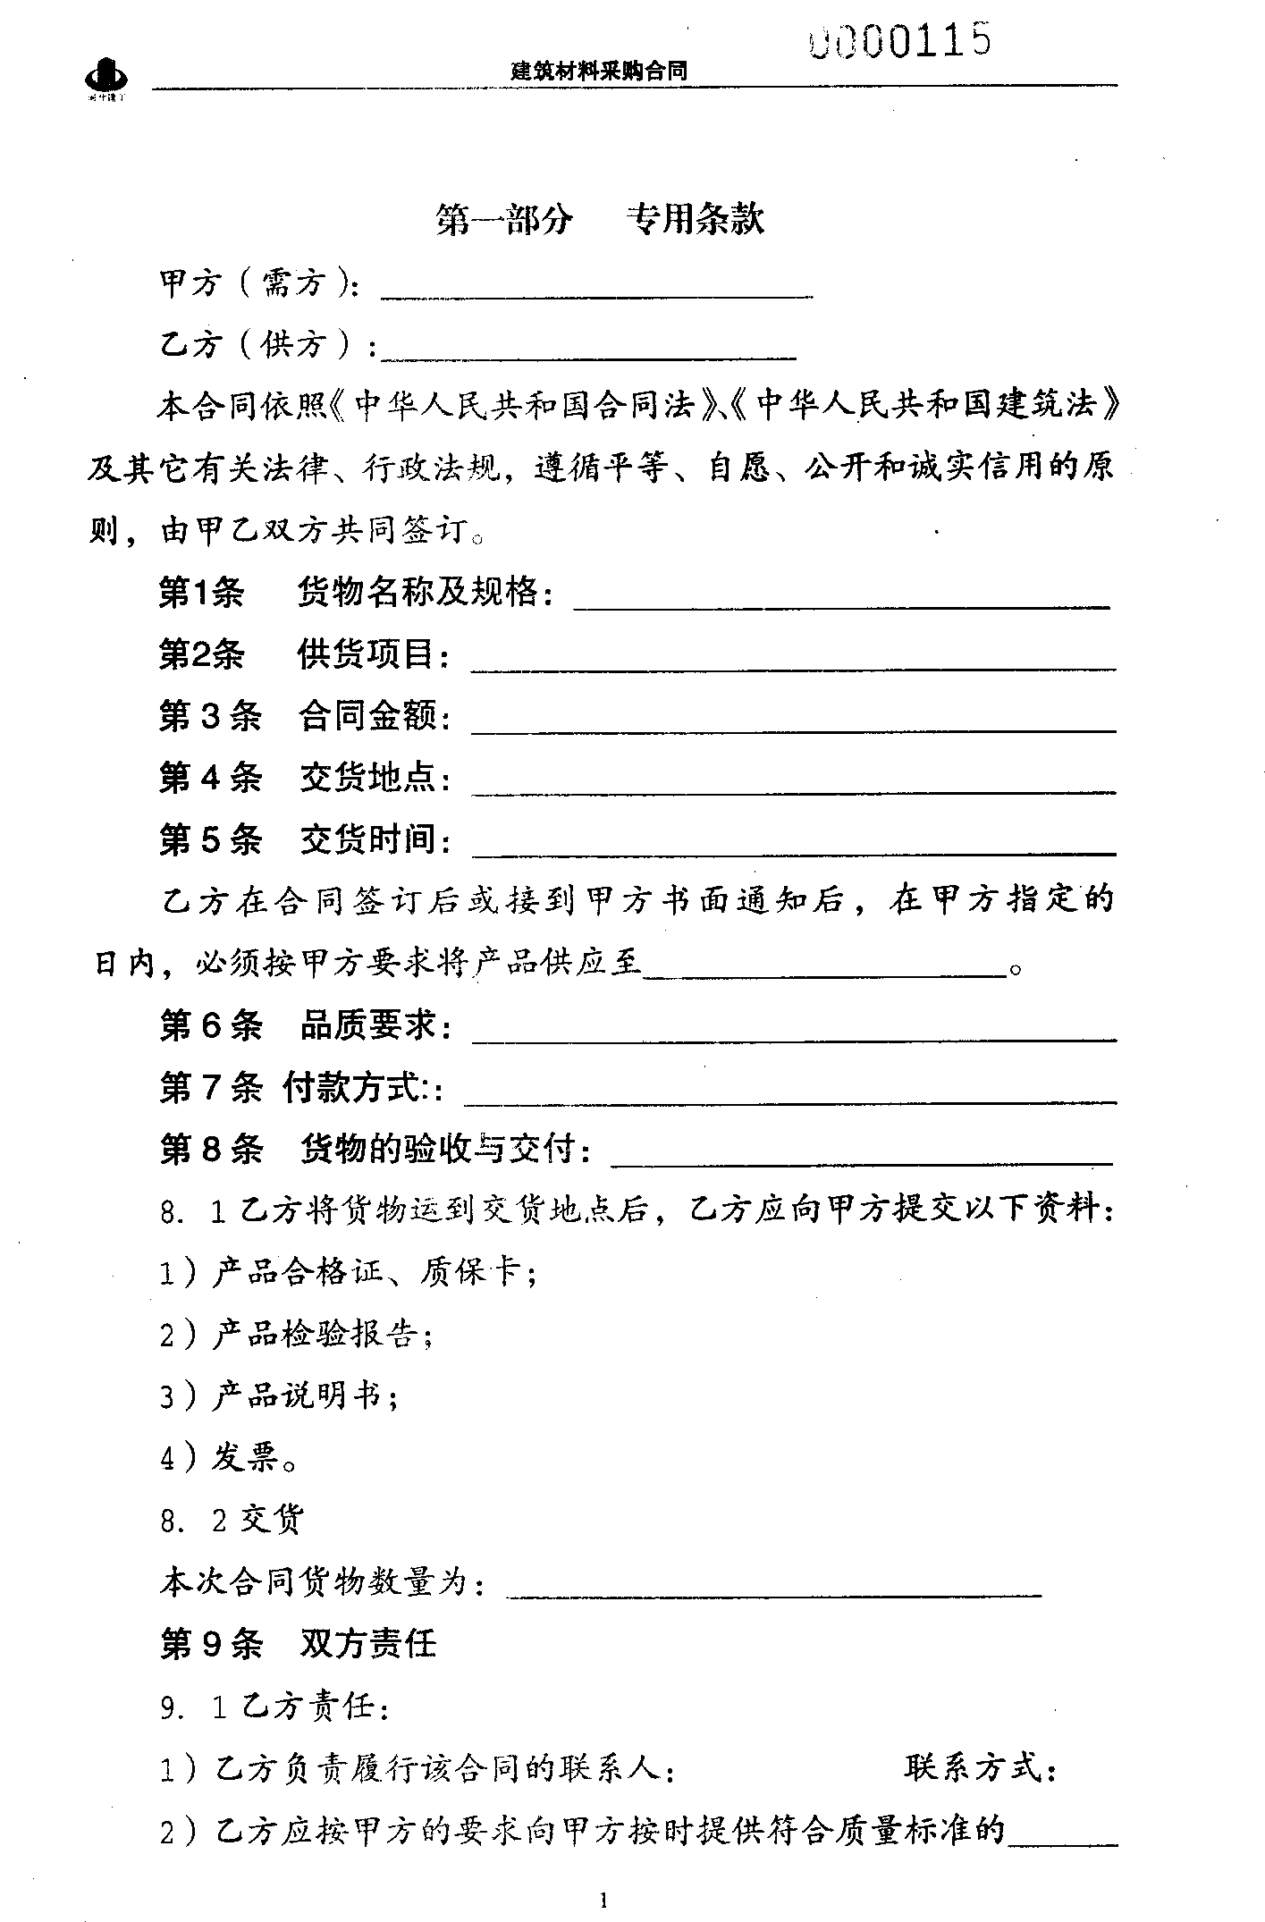

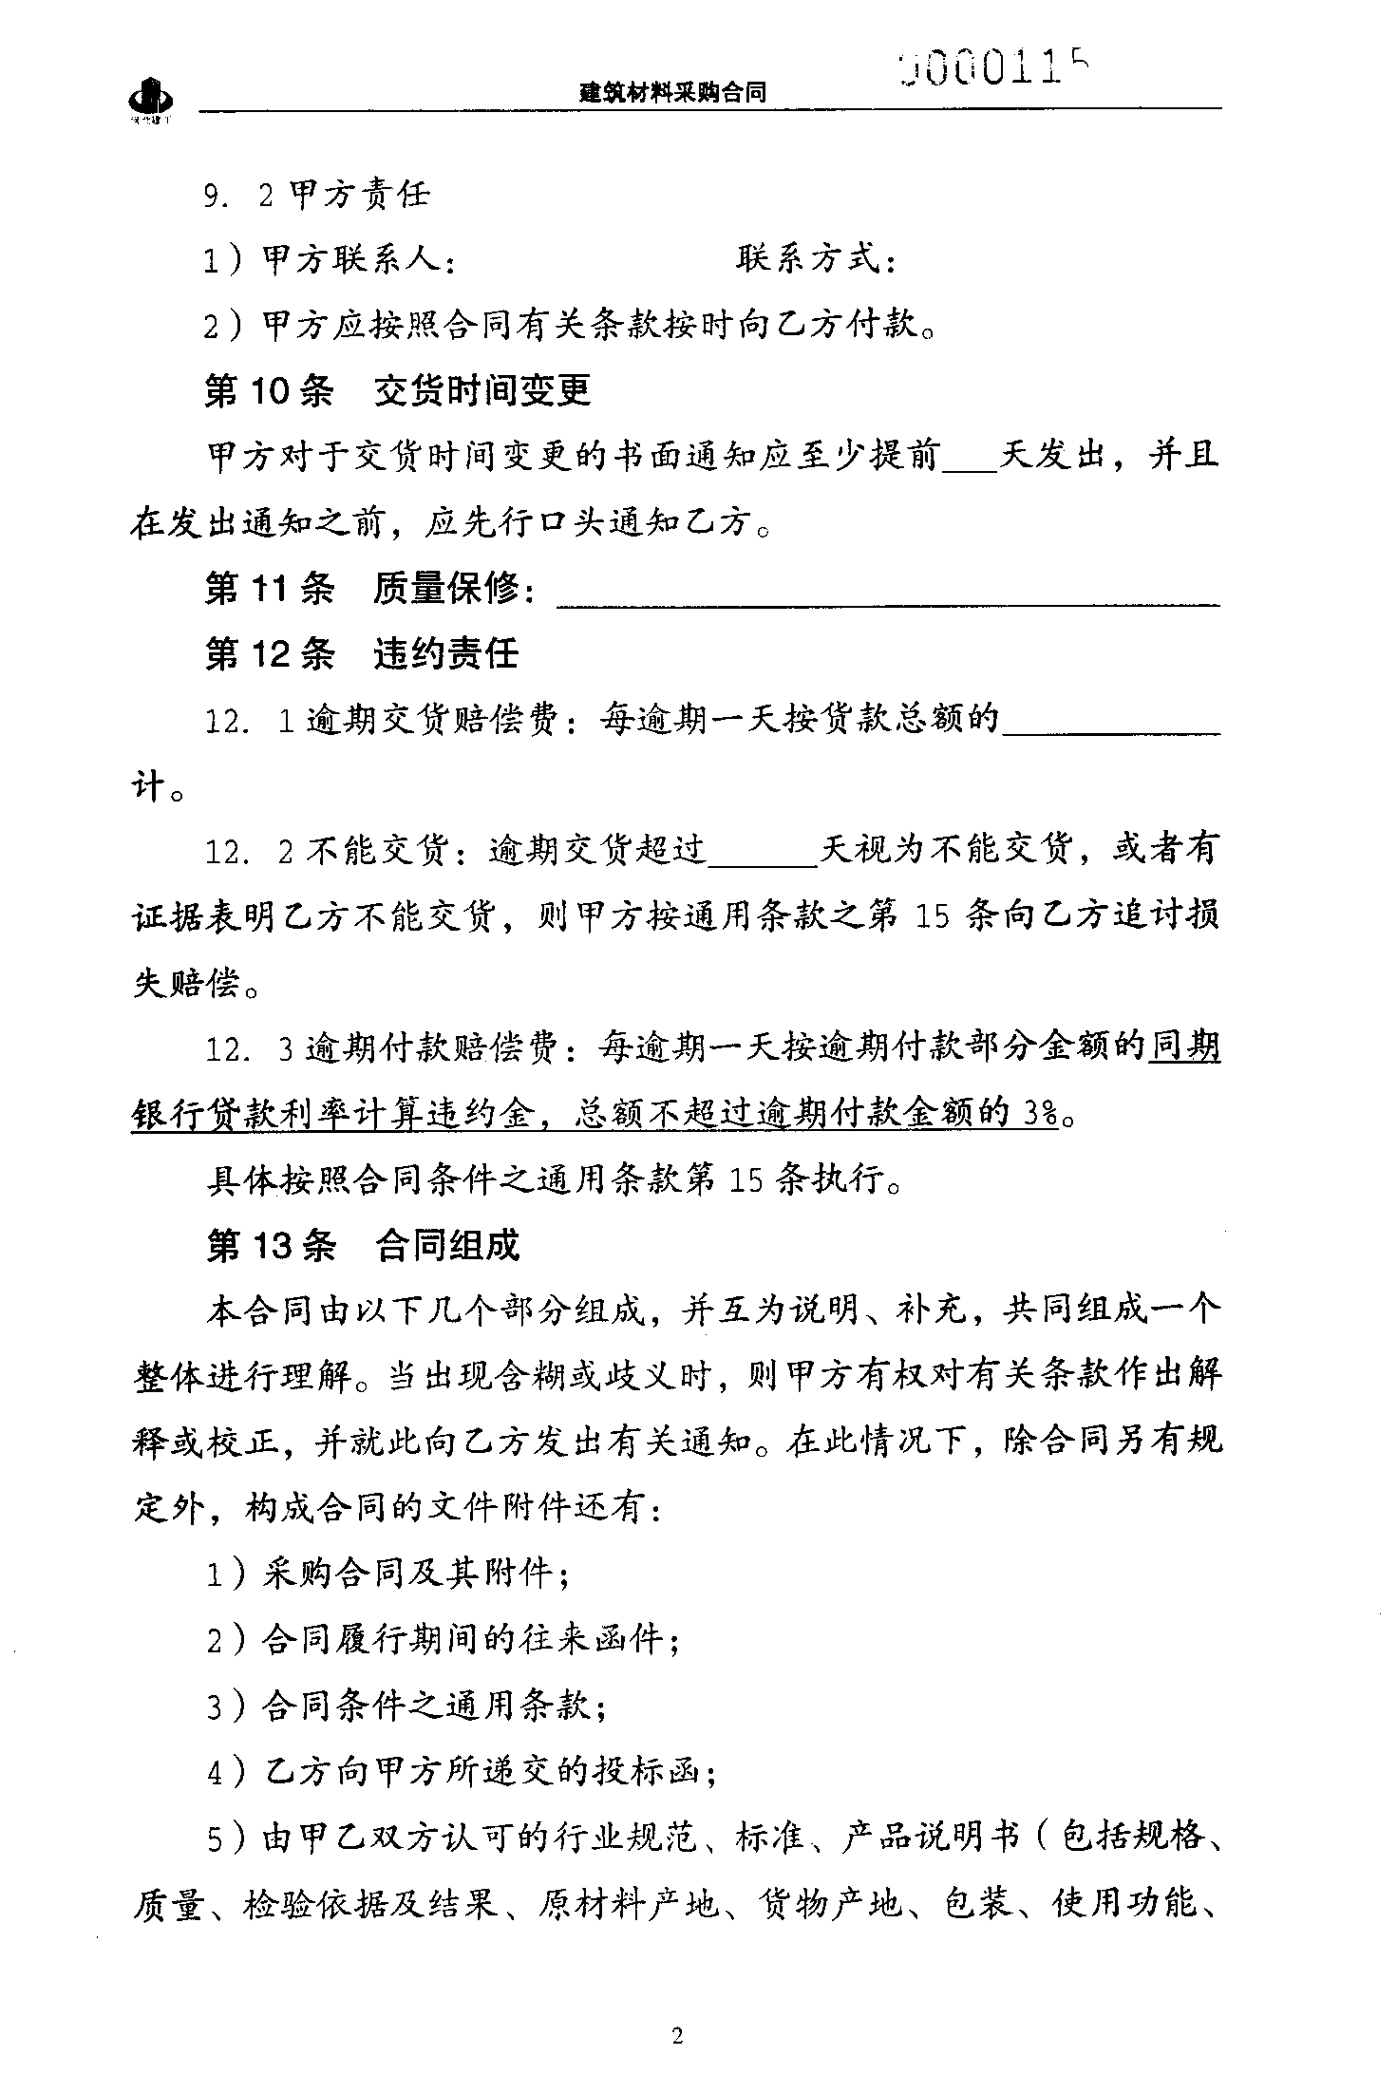

、 1

0.5%

2
